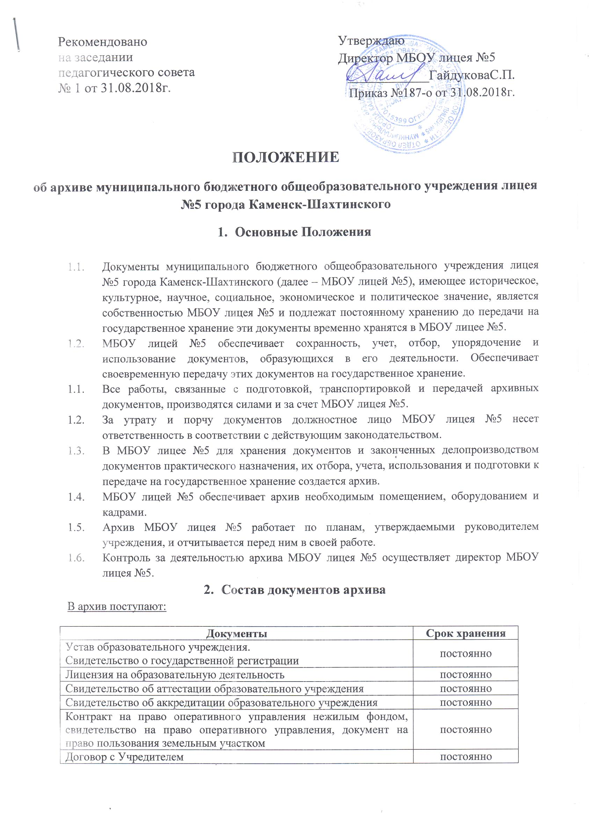
Программа развития образовательного учреждения (по необходимости) | постоянно
Приказы директора общеобразовательного учреждения по основной деятельности и основания к ним. Подлинники. | 10 лет
Протоколы общих заседаний (конференций), заседания Совета учреждения | постоянно
Правила внутреннего трудового распорядка | постоянно
Должностные инструкции | 3 года
Социально-педагогический паспорт образовательного учреждения | постоянно
Технический паспорт учреждения | постоянно
Паспорт материально-технического обеспечения образовательного процесса | постоянно
Приемно-сдаточные акты, составленные при смене руководства | постоянно
Журнала регистраций входящей и выходящей корреспонденции | 3 года
Личные дела обучающихся | 3 года ЭПК
Алфавитные книги записи обучающихся | 50 лет
Книга учета бланков и выдачи аттестатов о среднем (полном) общем образовании, золотых и серебряных медалей | 50 лет
Книга учета бланков и выдачи аттестатов об основном общем образовании | 50 лет
Инвентарные описи основных средств и библиотечного фонда, сличительные ведомости и другие материалы по инвентаризации, переписка по организационно-хозяйственным вопросам | 3 года
Акты, справки и другие документы о несчастных случаях с обучающимися | 25 лет
Документы по совместной с правоохранительными органами работе с детьми | 3 года
Документы (справки, заявления, выписки из протоколов и др.) об освобождении обучающихся от экзаменов | 5 лет
Заявления, жалобы граждан и документы, связанные с их рассмотрением | 5 лет
Журнал регистрации входящих и исходящих документов | 3 года
Образовательная программа общеобразовательного учреждения | постоянно
Учебные планы | постоянно
Учебные программы | До минования надобности
Протоколы заседаний педагогического совета школы и документы к ним | постоянно
Протоколы заседаний экзаменационных комиссий | 75 лет
Статистические отчеты о работе школы (ф.ф. ОШ-1, ОШ-2, ОШ-3, ОШ-6, ОШ-9, 3-фк) | 5 лет
Классные журналы | 5 лет
Журналы учета пропущенных и замещенных уроков | 5 лет
Журналы групп продленного дня | 5 лет
Журнал внеурочной деятельности | 5 лет
Журнал учета кружковой работы | 5 лет
Статистическая отчетность по определению выпускников | 3 года
Мониторинг образовательной ситуации | 3 года
Приказы директора общеобразовательного учреждения о личном составе работников и документы к ним | 75 лет
Приказы об отпусках, командировках, поощрениях, наложении взысканий и др. | 3 года
Личные дела педагогических и др. работников школы | 75 лет – в ЭПК
Личные карточки рабочих и служащих (ф. Т-2) | 75 лет – в ЭПК
Книга учета личного состава педагогических работников школы | 75 лет – в ЭПК
Трудовые книжки | до востре-бования или 50 лет после ухода с работы
Книга учета движения трудовых книжек и вкладышей к ним | постоянно
Документы по аттестации педагогических работников школы (планы, протоколы, характеристики) | 75 лет – В.
- Задачи и функции архива
  - Основными задачами архива являются:
    - Комплектование документами, состав которых предусмотрен разделом 2 настоящего Положения
    - Учет, обеспечение сохранности, создание научно-справочного аппарата, использование документов, хранящихся в архиве.
    - Осуществление контроля за формированием и оформлением дел в делопроизводстве учреждения.
    - Осуществление контроля за формированием документов передаваемых в архив в соответствии с требованиями хранения документов в предназначенных для этого специальных архивных папках.
  - В соответствии с возложенными на него задачами архив осуществляет следующие функции:
    - Принимает не позднее чем через 3 года после завершения делопроизводством, учитывает и хранит документы структурных подразделений учреждения.
    - Составляет и представляет не позднее чем через 2 года после завершения делопроизводством годовые разделы описей дел постоянного хранения и по личному составу на рассмотрение экспертной комиссии учреждения.
    - Осуществляет учет и обеспечивает полную сохранность принятых дел.
    - Организует использование документов:
- информирует руководство и работников учреждения о составе и содержании документов архива;
- выдает в установленном порядке дела, документы и копии документов в целях служебного и научного использования для работы в помещениях архива;
- исполняет запросы организаций и заявления граждан об установлении трудового стажа и другим вопросам социально-правового характера, в установленном порядке выдает копии документов и архивные справки;
- ведет учет использования документов, хранящихся в архиве.
    - Проводит экспертизу ценности документов, хранящихся в архиве, участвует в работе экспертной комиссии учреждения.
    - Оказывает методическую помощь службе делопроизводства в составлении номенклатуры дел учреждения, контролирует правильность формирования и оформления дел в делопроизводстве, а также подготовку дел к передаче в архив учреждения.
    - Участвует в проведении мероприятий по повышению квалификации работников архива и службы делопроизводства учреждения.
- Подготовка документов к передаче в архив
  - Подготовка документов к передаче в архив включает экспертизу научной и практической ценности документов, оформление дел, составление описи.

- Экспертиза ценности документов

  - Экспертиза ценности документов – определение ценности документов с целью отбора их на хранение и установление сроков хранения.
  - Экспертизу ценности документов в общеобразовательном учреждении осуществляет постоянно действующая экспертная комиссия.
  - Экспертная комиссия назначается приказом руководителя общеобразовательного учреждения. В состав ЭК включают не менее трех работников. Экспертная комиссия на заседаниях рассматривает: номенклатуру дел общеобразовательного учреждения, описи дел постоянного хранения и по личному составу, акты на документы, выделяемые к уничтожению.

- Оформление дел

  - Дела постоянного хранения подшиваются в твердую обложку суровыми нитками. Листы нумеруются в правом верхнем углу простым карандашом. Количество листов в каждом деле не должно превышать 250. В конце дела на отдельном листе составляется заверительная надпись.
  - На обложке дел постоянного хранения должны быть проставлены следующие реквизиты: полное название вышестоящей организации, название общеобразовательного учреждения, номер (индекс) дела по номенклатуре, заголовок дела, количество листов, срок хранения или отметка «хранить постоянно», номер фонда, описи, дела.
  - По окончании делопроизводственного года в оформленные обложки дел постоянного хранения вносятся необходимые уточнения: в заголовки дел, содержащих распорядительные документы (приказы, протоколы), вносятся номера; если дело с перепиской состоит из нескольких томов, в каждом томе указываются корреспондент, автор, территория и др. и в каждом томе указывается дата (число, месяц, год) начала и окончания каждого тома. Из заверительной надписи на обложку дела выносится количество листов в деле.
  - Надписи на обложках дел постоянного и долговременного хранения следует производить четко, светостойкими чернилами.
  - Для учета количества листов в деле и фиксации особенностей их нумерации на отдельном листе составляется заверительная надпись.
  - В заверительной надписи указывается количество листов (цифрами и прописью) в деле. Подписывается составителем с указанием его должности и даты составления.
  - Внутренняя опись составляется к делам постоянного и временного (свыше 10 лет) срока хранения, сформированным по разновидностям документов, заголовки которых не раскрывают конкретное содержание документов (особо ценные, личные дела и др.).
  - Дела временного хранения оформляются упрощенно: они не подшиваются, листы в них не нумеруются, уточнение на обложках не производится, описи на дела не составляются, учет ведется по номенклатуре дела.

- Описание документов постоянного срока хранения

  - По окончании делопроизводственного года в тех общеобразовательных учреждениях, которые являются источниками комплектования государственных архивов, производится отбор документов постоянного срока хранения для включения их в опись. Опись состоит из годовых разделов, внутри года дела располагаются по степени значимости с учетом номинального принципа. Годовой раздел описи на дела постоянного хранения, предназначенные для последующей передачи в государственный архив, подлежит утверждению ЭПК (экспертно-проверочной комиссией) этого архива не позднее чем через два года после завершения дел в делопроизводстве.
  - Описи составляются раздельно на дела постоянного хранения по основной деятельности и на дела по личному составу.
  - Опись ведется в единой валовой нумерации в течении нескольких лет и заканчивается по согласованию с государственным архивом, куда поступают документы учебного заведения.
  - На дела временного срока хранения составляется акт об уничтожении.

- Обеспечение сохранности дел

  - Ответственность за сохранность документов общеобразовательного учреждения несет руководитель.
  - Дела должны храниться в закрывающихся шкафах, предохраняющих их от пыли, воздействия солнечного света.
  - Изъятия и выдача документов из дел постоянного срока хранения не разрешаются.

- Ответственность

  - Ответственный за ведение архива несет ответственность за не выполнение возложенных на архив задач и функций.

- Права архива

  - Для выполнения возложенных задач и функций архив имеет право:
    - Контролировать выполнение установленных правил работы с документами в структурных подразделениях учреждения.
    - Запрашивать от структурных подразделений и работников учреждения сведения, необходимые для работы архива, с учетом обеспечения выполнения всех возложенных на архив задач и функций.
- Положение вступает в силу с 01.09.2018года и действует до принятия нового.

